***Lenguajes de programación 4***

***Alumno:*** *Manuel Enrique*

*Ramirez Lopez*

***Modulo*** *5*

***Proyecto final***

***Unidad*** *5*

***Fecha de entrega:***

*03/12/2021*

***Pantalla principal***

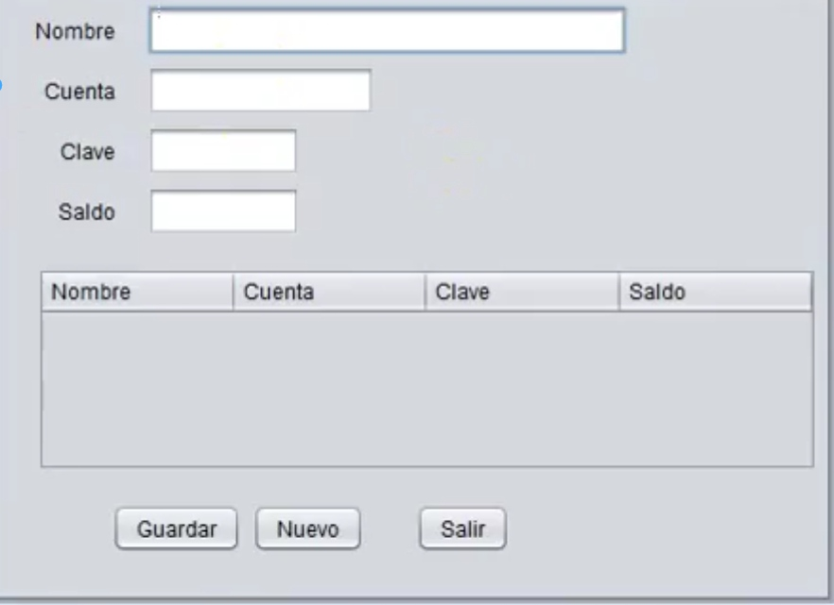

***Pantalla retiro deposito***

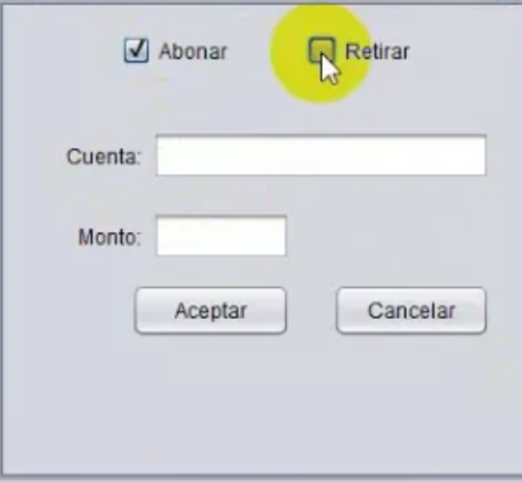

***Código***

package banco;  
  
import java.util.Scanner;  
  
public class Banco {  
  
public static void main(String[] args) {  
  
Scanner input = new Scanner(System.in); //crear un objeto Scanner  
int op;  
  
String cuenta;  
String nombre;  
int saldoinicial;  
String nip;  
  
Cuenta obj= new Cuenta();  
  
do{   
limpiar(10);  
System.out.println("*** MENU ***\n");  
System.out.println("1.- Crear Cuenta ");  
System.out.println("2.- Abonar ");  
System.out.println("3.- Retirar ");   
System.out.println("4.- Consultar ");   
System.out.println("5.- Salir ");  
  
System.out.print("\nElija la Operacion que desea Realizar: ");   
op = input.nextInt();  
input.nextLine(); //Limpiar el buffer  
  
switch (op) {  
case 1:   
System.out.print("Ingrese el Número de cuenta a Crear: ");  
cuenta = input.nextLine();  
  
System.out.print("Ingrese el Nombre del Titular: ");  
nombre = input.nextLine();  
  
System.out.print("Ingrese el Saldo Inicial: ");  
saldoinicial = input.nextInt();  
  
input.nextLine(); //Limpiar el buffer  
  
System.out.print("Ingrese el NIP: ");  
nip = input.nextLine();  
  
obj.Crear(cuenta, nombre,saldoinicial , nip);  
  
input.nextLine();  
break;  
case 2:  
do{   
System.out.print("Ingrese el numero de cuenta: ");  
cuenta = input.nextLine();   
System.out.print("Ingrese el numero Secreto: ");  
nip = input.nextLine();   
  
if (obj.Validar(cuenta, nip)){  
System.out.print("Ingrese el monto a depositar: ");  
int deposito=input.nextInt();  
obj.Abonar(cuenta, deposito);   
}   
else  
System.out.print("Número de cuenta y/o NIP incorrecto \nVuelva a intentarlo \n");   
}while(obj.Validar(cuenta, nip)==false);  
input.nextLine();   
input.nextLine();   
break;  
case 3: //Retirar  
do{   
System.out.print("Ingrese el numero de cuenta: ");  
cuenta = input.nextLine();   
System.out.print("Ingrese el numero Secreto: ");  
nip = input.nextLine();   
  
if (obj.Validar(cuenta, nip)){  
System.out.print("Ingrese el monto a retirar: ");  
int retiro=input.nextInt();  
obj.Retirar(cuenta,retiro);   
}   
else  
System.out.print("Número de cuenta y/o NIP incorrecto \nVuelva a intentarlo \n");   
}while(obj.Validar(cuenta, nip)==false);   
input.nextLine();   
input.nextLine();  
break;  
  
case 4://Consultar  
do{  
System.out.print("Ingrese el numero de cuenta: ");  
cuenta = input.nextLine();   
System.out.print("Ingrese el numero Secreto: ");  
nip = input.nextLine();  
  
if (obj.Validar(cuenta, nip)){   
obj.Consultar(cuenta);  
input.nextLine();  
}else  
System.out.print("Número de cuenta y/o NIP incorrecto \nVuelva a intentarlo \n");   
}while(obj.Validar(cuenta, nip)==false);  
break;  
  
case 5:   
System.out.println("\n\nGracias por utilizar MiBanquito \nPresione una tecla para continuar");   
input.nextLine();  
System.exit(0);  
break;  
default:   
break;  
}   
}while (op!=5);   
}  
  
public static void limpiar(int lineas)  
{  
for (int i=0; i < lineas; i++)  
{  
System.out.println();  
}  
}  
  
  
}

package banco;  
  
import javax.swing.JOptionPane;  
  
public class Cuenta {  
public static int x=2;  
public static registro [] cuenta= new registro[100];   
  
public class registro {  
String Cuenta;  
String Titular;  
int Saldo;  
String NIP;   
}  
  
public void Prellenar(){  
cuenta[1]=new registro();   
cuenta[1].Cuenta="admon";  
cuenta[1].Titular="Administrador";  
cuenta[1].Saldo=0;  
cuenta[1].NIP="admon";   
}  
  
public void Crear(String NoCuenta,String nombre,int saldo, String nip) {   
cuenta[x]=new registro();   
cuenta[x].Cuenta=NoCuenta;  
cuenta[x].Titular=nombre;  
cuenta[x].Saldo=saldo;  
cuenta[x].NIP=nip;   
  
//JOptionPane.showMessageDialog(null,"cuenta creada");  
//System.out.print("\nLa Cuenta con los siguientes Datos: \n\n");   
//System.out.println("Cuenta \t" +"Titular \t" +"Saldo \t" +"NIP");  
//System.out.println(cuenta[x].Cuenta + "\t" +cuenta[x].Titular + "\t" +cuenta[x].Saldo + "\t" +cuenta[x].NIP);   
//System.out.print("\nHa sido creada satisfactoriamente, presione una tecla para continuar...");   
x++; //Equivamente a x=x+1;   
}  
  
public void Abonar(String Nocuenta, int deposito) {   
for(int i=1;i<x;i++) {   
if (Nocuenta.equals(cuenta[i].Cuenta)) {   
cuenta[i].Saldo=cuenta[i].Saldo+deposito;  
System.out.print("Operacion realizada exitosamente \nPresione una tecla para continuar");   
}   
}   
}  
  
public void Consultar(String Nocuenta ) {   
boolean band=false;  
for(int i=1;i<x;i++) {   
if (Nocuenta.equals(cuenta[i].Cuenta)) {  
System.out.println("Cuenta \t" +"Titular \t" +"Saldo");  
System.out.println(cuenta[i].Cuenta + "\t" +cuenta[i].Titular + "\t" +cuenta[i].Saldo);  
System.out.println("\nPresione una tecla para continuar..." );   
band=true;  
}  
}  
if (band==false)  
System.out.println("La cuenta " + Nocuenta + " no existe. \nPresione una tecla para continuar..." );   
  
}  
  
public boolean Validar(String Nocuenta, String NIP ) {   
boolean band=false;  
for(int i=1;i<x;i++) {   
if (Nocuenta.equals(cuenta[i].Cuenta) && NIP.equals(cuenta[i].NIP)) {  
band=true;   
break;  
}  
}   
return band;  
}  
  
  
public void Retirar(String Nocuenta, int retiro) {  
for(int i=1;i<x;i++) {   
if (Nocuenta.equals(cuenta[i].Cuenta)) {   
cuenta[i].Saldo=cuenta[i].Saldo-retiro;  
System.out.print("Operacion realizada exitosamente \nPresione una tecla para continuar");   
}   
}   
  
}  
}

package banco;  
  
import javax.swing.JOptionPane;  
import javax.swing.table.DefaultTableModel;  
  
public class FrmAltaCuentas extends javax.swing.JFrame {  
  
Cuenta obj= new Cuenta();  
  
public FrmAltaCuentas() {  
initComponents();  
LlenarTabla();  
}  
  
private void LlenarTabla(){   
DefaultTableModel modelo = (DefaultTableModel) TablaClientes.getModel();   
while(modelo.getRowCount()>0)modelo.removeRow(0);  
for(int i=2;i<=obj.x-1;i++)   
{  
modelo.addRow(new Object[]{obj.cuenta[i].Cuenta, obj.cuenta[i].Titular, obj.cuenta[i].Saldo,obj.cuenta[i].NIP});   
}  
}

package banco;  
  
import javax.swing.JOptionPane;  
  
public class FrmMovimientos extends javax.swing.JFrame {  
  
Cuenta ClaseCuenta = new Cuenta();  
String cta;  
  
public FrmMovimientos(String NumCuenta) {  
initComponents();  
cta=NumCuenta;   
ActualizarEncabezado(cta);  
  
}  
  
void ActualizarEncabezado(String NumCuenta){  
for(int i=1;i<=ClaseCuenta.x-1;i++)   
{   
if (NumCuenta.equals(ClaseCuenta.cuenta[i].Cuenta))  
{  
this.LblCuenta.setText("Cuenta: "+ClaseCuenta.cuenta[i].Cuenta);   
this.LblNombre.setText("Cliente: "+ClaseCuenta.cuenta[i].Titular);  
this.LblSaldo.setText("Saldo: "+String.valueOf(ClaseCuenta.cuenta[i].Saldo));  
break;  
}  
}   
}  
  
@SuppressWarnings("unchecked")  
// <editor-fold defaultstate="collapsed" desc="Generated Code">//GEN-BEGIN:initComponents  
private void initComponents() {  
  
BtnAbonar = new javax.swing.JButton();  
BtnRetirar = new javax.swing.JButton();  
TxtMonto = new javax.swing.JTextField();  
jLabel1 = new javax.swing.JLabel();  
LblCuenta = new javax.swing.JLabel();  
LblNombre = new javax.swing.JLabel();  
LblSaldo = new javax.swing.JLabel();  
BtnSalir = new javax.swing.JButton();  
  
setDefaultCloseOperation(javax.swing.WindowConstants.EXIT_ON_CLOSE);  
  
BtnAbonar.setText("Abonar");  
BtnAbonar.addActionListener(new java.awt.event.ActionListener() {  
public void actionPerformed(java.awt.event.ActionEvent evt) {  
BtnAbonarActionPerformed(evt);  
}  
});  
  
BtnRetirar.setText("Retirar");  
BtnRetirar.addActionListener(new java.awt.event.ActionListener() {  
public void actionPerformed(java.awt.event.ActionEvent evt) {  
BtnRetirarActionPerformed(evt);  
}  
});  
  
jLabel1.setText("Monto");  
  
LblCuenta.setFont(new java.awt.Font("Tahoma", 1, 14));  
LblCuenta.setHorizontalAlignment(javax.swing.SwingConstants.CENTER);  
LblCuenta.setText("cuenta");  
  
LblNombre.setFont(new java.awt.Font("Tahoma", 1, 14));  
LblNombre.setHorizontalAlignment(javax.swing.SwingConstants.CENTER);  
LblNombre.setText("cliente");  
  
LblSaldo.setFont(new java.awt.Font("Tahoma", 1, 14));  
LblSaldo.setHorizontalAlignment(javax.swing.SwingConstants.CENTER);  
LblSaldo.setText("Saldo");  
  
BtnSalir.setBackground(new java.awt.Color(204, 255, 204));  
BtnSalir.setForeground(new java.awt.Color(51, 51, 255));  
BtnSalir.setText("Salir");  
BtnSalir.setBorderPainted(false);  
BtnSalir.addActionListener(new java.awt.event.ActionListener() {  
public void actionPerformed(java.awt.event.ActionEvent evt) {  
BtnSalirActionPerformed(evt);  
}  
});